体育与健康课程思政优秀案例
体育艺术部 郭树茂

一、课程基本情况
（一）课程名称：《体育与健康—田径：短跑》
（二）课程性质：公共必修课 2学分 考查课
（三）面向专业：所有专业
（四）教学对象：大一学生
（五）教学总学时：32学时
二、“课程思政”教学整体设计
（一）整体设计
田径短跑教学整体设计，在健康第一、终身体育、三全育人、立德树人的目标引领下，将教学内容、教学实施、教学评价三者相互融合，基于BOPPPS 模式引入(Bridge in)、目标(Objective)、前测(Pre-Assessment)、参与式学习(Participation)、后测(Post-Assessment)、总结(Summary)等六个阶段为框架，剖析习总书记谈弘扬中华体育精神内容，将其划分国家、社会、价值观、身体、心理、思维、体育人格七个层面的思政元素。构建“三融合、六阶段、七层面”的体育课程思政教学模式。

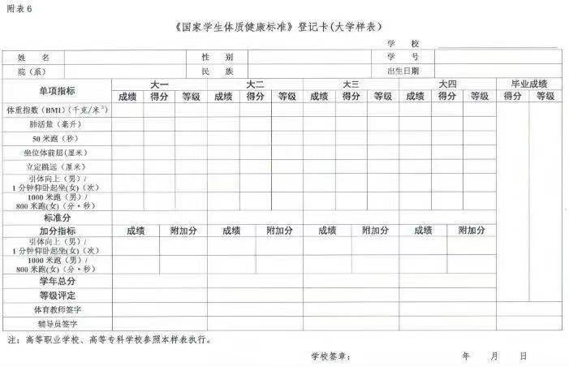
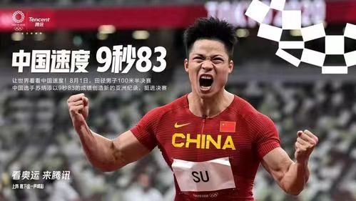
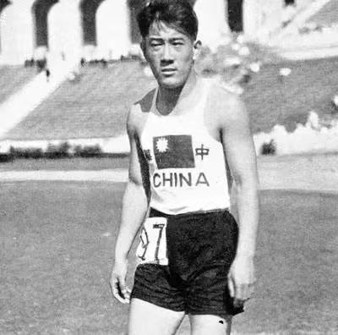
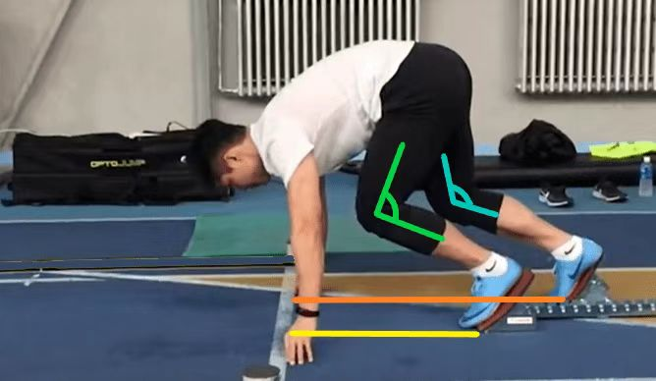
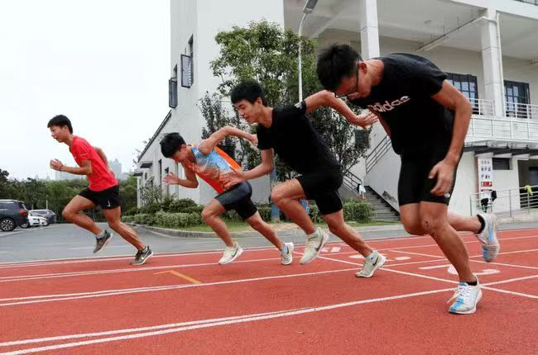
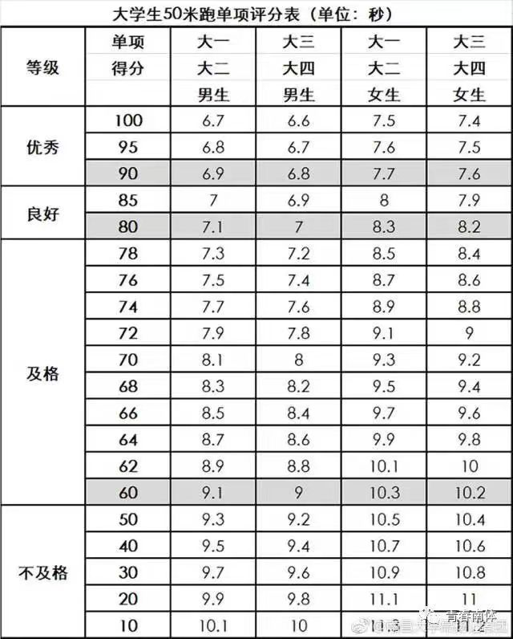
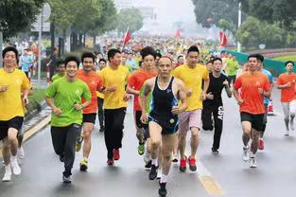
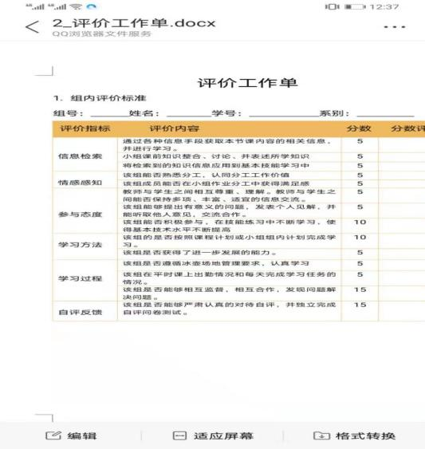
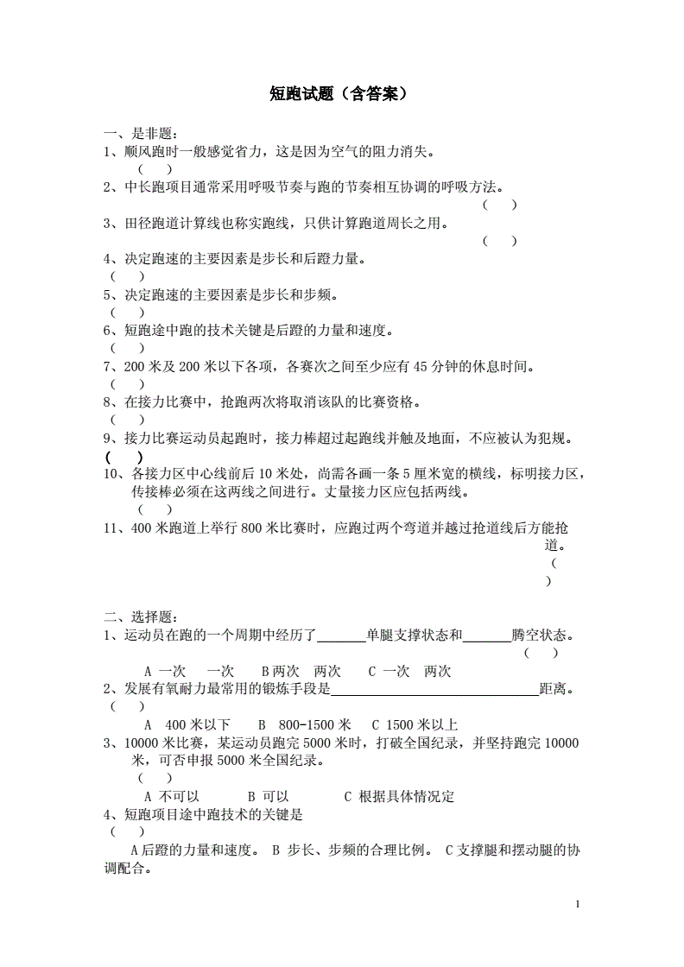
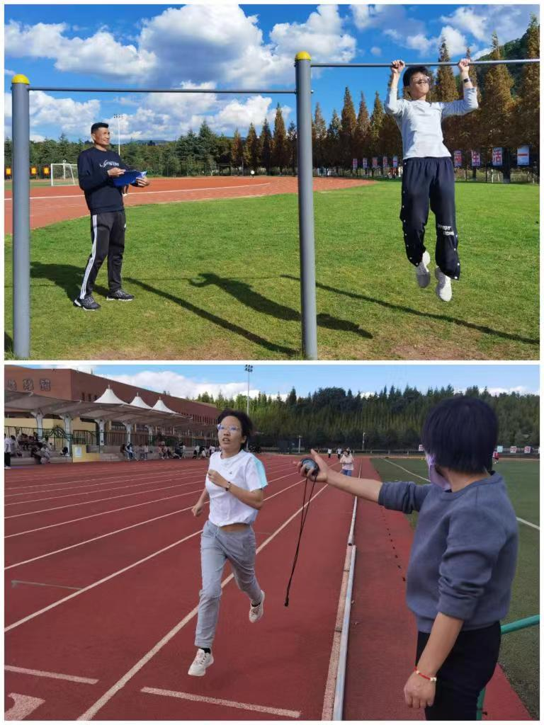
课前
自学
自查
课后拓展

课中

引入
目标
前测
参与式学习
后测测
总结
国家层面

民族自豪感
民族归属感
爱国主义
社会层面

大局观意识
团结协作
无私奉献
价值观层面

规则意识
爱国守法
明礼诚信
身体层面

健康观教育
身体美教育

心理层面

顽强勇敢
以刚制刚
不畏对手
思维层面

审时度势
理性思辨
辩证思维
体育人格

坚定信念
不言放弃
超越自我
百折不挠
坚韧不拔
体能调查
隐性渗透
启发引导
实践提升
成果检验
反思提升
社会实践
体能表
一个人的奥林匹克
苏炳添与刘翔事迹
学、练与接力赛
集体测试
互相评价与自我认知
大众体育跑步指导
自我认知
学生自我测试

（二）课程思政目标
本课程以“健康第一、终身体育、三全育人、立德树人”等为理念，通过讲述一个人的奥利匹克：刘长春、逐梦者：苏炳添与110米栏世界冠军:刘翔的个人事迹，学生体会艰苦条件下运动员刻苦训练，为国争光的奋斗历程。如同一名大国工匠，钻研技术、锲而不舍、淡泊名利、只为梦想。通过项目发展、基础理论、健康知识、运动伤病背后的痛苦与艰辛，树立正确的运动观、健康观，提升学生的思想境界、运动能力和健康水平。通过系统的田径短跑运动技能学、练、赛、裁促进学生的体质健康增强、终身体育技能掌握和意志品质培养及人格完善。该课程旨在帮助学生在田径短跑运动中享受乐趣、增强体质、健全人格、锤炼意志；同时，培养学生的集体主义、爱国主义、吃苦耐劳、顽强不屈等精神，促进新时代中国特色社会主义人才培养的全面发展。
- 创新点
- 构建“三融合，六阶段，七层面”的思政教学模式
倡导教学内容、教学实施、教学评价三者相互融合，三者互相反馈促进形成螺旋渐进的立体模式，在基于BOPPPS 作为整个主线支撑整个课程环节，能够充分发挥学生学习的自主性。七层面的思政元素成为课程外围应用，在课程实施过程中，逐渐向学生渗透，形成润物无声的思政教学效果。
- 体育思政课程层级分类
以习总书记谈弘扬中华体育精神内容基本，划分国家、社会、价值观、身体、心理、思维、体育人格七个层面的思政元素。即可作为思政融入体育课程的参考点，而且还作为评价点。不仅仅适用于田径项目，也可扩展到其他项目
三、“课程思政”教学实施方案
课程名称 | 体育与健康 |  | 教学课时 |  | 2 | 授课对象 | 汽车工程系
任务名称 | 田径：短跑 |  | 授课类型 |  | 理实一体 | 授课地点 | 田径场
教学内容 | 短跑：100米跑
学情分析 | 知识基础 | 学生高中和中职阶段对田径短跑运动要领有一定了解，但对动作细节还是掌握欠缺，对发力肌群不了解，导致个别动作不协调，应需掌握相关理论，促进对运动技能的理解。
学情分析 | 技能基础 | 学生在高中和中职阶段已经接触短跑项目，汽车系学生力量素质较好，但由于地域教学水差异学生掌握水平参差不齐，还需学生课前自学巩固练习。
学情分析 | 学习特征 | 汽车系学生多数是男生，他们反应灵敏，力量素质较好，有助于本课学习。他们多数比较活跃，喜欢竞技项目，并且学生善于小组合作练习，在学习过程中融入合作探究，以田径短跑精神引领学生学习，以合作探究促进学生练习，以学习效果鼓舞学生学习。
教学目标 | 知识目标 |  |  | 能力目标 |  | 素养目标
教学目标 | 1.掌握田径短跑起跑、加速跑、途中跑、冲刺跑基本动作要领  2.了解田径发展历程，短跑运动员成长事迹，感悟体育中的工匠精神，爱国情怀。 |  |  | 1.85%以上的同学能够正确掌握起跑、加速跑、途中跑、冲刺跑技能，完成一百米跑。  2.能够应用所学技术原理及动作要领，准确纠正自己或其他同学技术问题  3.提高学生学生灵敏、速度、协调能力 |  | 1.通过小组合作学习提高语言表达能力与人际沟通能力，培养交流、合作与竞争的意识  2.通过纪录片引入，前学生互测和后集体测试，享受乐趣、增强体质、健全人格、锤炼意志；同时，培养学生的集体主义、爱国主义、吃苦耐劳、顽强不屈等精神。  3.通过不断完善技术动作，互帮互助，建立团队合作意识，树立追求卓越、刻苦钻研、精益求精的工匠精神。
教学重点 | 起跑、加速跑、途中跑、冲刺跑基本动作要领
教学难点 | 跑的过程中节奏的把控
教学方法 | 混合式教学法、合作学习教学法、示范讲解法、重复训练法、案例教学法
第一部分：课前导学
教学环节  （时间） | 教学内容 | 教师活动 | 学生活动 | 设计意图
体能调查 | 调查学生体能情况 | - 在学习通平台，上传体测表  - 根据学生测试结果，对学生情况初步了解  - 制定课堂训练内容，帮助学生掌握运动技能。 | 1.根据体测表，进行测试。  2.建立自己体能档案。 | 1.做测试，实现教师课前监督和指导，调动学习性，为课上学习寻找突破点。同时，体现教师把握学生情况的严谨态度，影响学生一丝不苟完成课前任务。  2.提高学生自律能力，组内合作能力。  3.提升自我认知能力，查找不足，建立正确的健康观。

第二部分：课中学练
教学环节  （时间） |  |  | 教学内容 | 教师活动 |  | 学生活动 | 设计意图
开始部分  （10’） |  | 引入 | 一、课堂常规  - 体委集合整队，报告人数  - 师生互相鞠躬问好  - 宣布本课要求注意事项，检查服装，安排见习生  二、引入  1.视频：一个人的奥林匹克  2.视频：苏炳添与刘翔的事迹  3.提问：通过两段视频谈谈感受？  三、目标  引导学生建立本课学习目标 | - 与学生问好  - 检查学生人数及服装，安排见习生  - 强调在各行各业中都要建立规矩意识。  - 播放视频引导学生，从国家、社会、个人角度谈感受  - 引导学生根据自己体能情况，视频感悟建立学习目标。 |  | - 与教师问好  - 观看视频，思考教师提出问题，并积极回答。  - 建立自己学习目标  组织：成两路纵队站在场地中间 | - 师生问好，讲究礼仪，建立平等与共，互尊互爱的师生关系。  - 检查服装人数，提出要求，强调注意事项，避免客观因素造成的运动损伤。  - 培养学生遵纪守规，爱岗敬业的职业操守。  - 建立激发内驱力，强化学习动机  - 学生感悟民族自豪感、民族归属感、爱国主义。
 |  | 目标
准备部分  （15’） |  | 热身 | 一、讲述刘翔伤病退役案例，号召学生科学练习，防止伤病  二、一般准备活动  慢跑+游戏（抢占区域）  三、专项准备活动  四、用手机软件测量心率  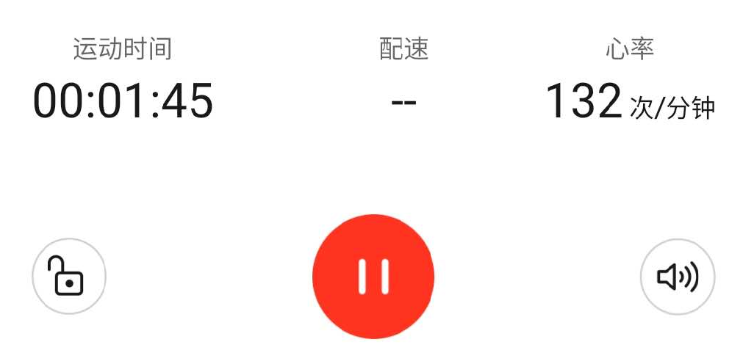 | 1.讲案例  1.教师带领学生进行慢跑，说明游戏规则，组织游戏有序开展。  2.在富有激情的音乐下，教师与学生一起进行练习。  3.测量心率数据过程中，语言引导学生，养成科学检测，准确把握的工作态度。 |  | 1.听案例  2.与教师一起做准备活动，按照教师所说规定完成游戏、练习。  组织：四列体操队形  3测心率 | 1.在一般准备活动中引入游戏，既起到热身效果，又活跃课堂气氛，激学习兴趣。  2.建立科学的运动观，健康观  3.心率监测运动强度，更加科学准确，与职业相关联，突出工匠精神。
基本部分 |  | 前测 | 学生以小组为单位进行理论与百米测试，并记录成绩。 | 教师进行测试的监督与指导，避免运动损伤的出现。 |  | 学生合作完成测试项目。  要求：学生积极踊跃参与测试，全身心投入，测出真实水平。 | 通过前测提升学生的自我认知能力，树立正确健康观，积极的竞技态度
 |  | j  参与式学习 | - 教师根据视频课件，讲解短跑起跑、加速跑、途中跑、冲刺跑动作要点，强调重点与难点。  2.组织学生练习  起跑与加速跑练习  多种姿势起跑  小步跑、台阶跑  训练量25*5 训练强度30秒完成25次  途中跑练习  高抬腿跑、后蹬跑、折叠腿跑、大（小）车轮跑  训练量30*5 训练强度20秒完成30次  完整练习  50米跑*5  3接力赛  比一比哪个组最快  测心率 | - 讲解动作要领  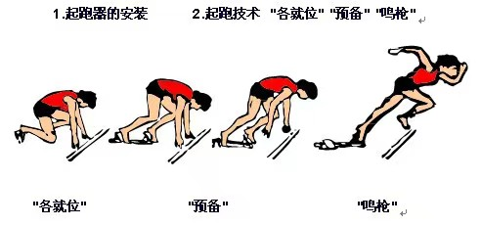  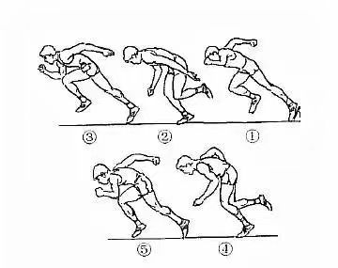  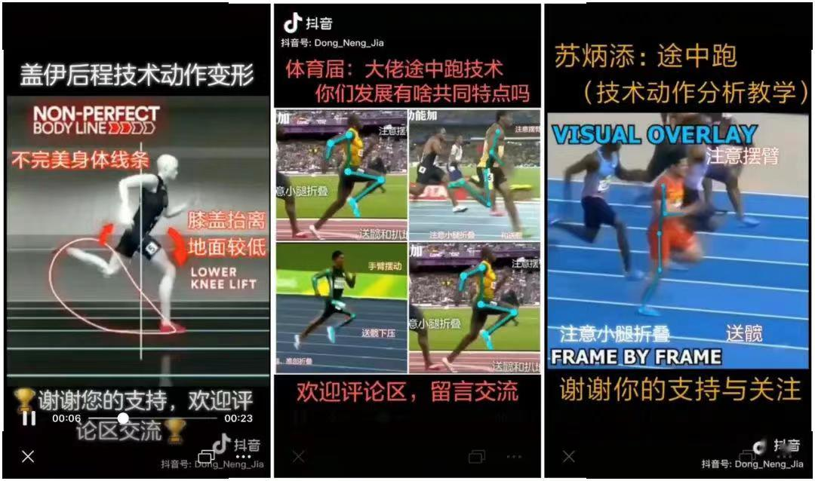  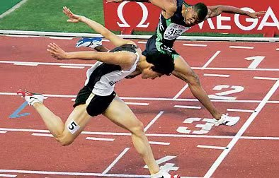  - 发布练习任务，提出练习要求，鼓励学生完成。  - 组织队形，保障练习空间  - 精确示范引领，精准讲解要点  - 巡视练习情况，及时纠错  - 科学训练，合理把控时间，确保训练强度  - 完成质量较好的给予积分  - 教师强调以“大国工匠”的身份要求自己 |  | - 听教师讲解动作要领，布置任务，按要求进行练习  - 体会动作要领，感知肌肉发力与放松  - 运动强度较大，学生坚持练习，锲而不舍，克服困难在教师规定时间内完成任务  - 组织 | 1.练习内容难度逐渐增加，层层递进，步步强化，解决重难点。  2.较容易到难度适中，学生完成增加学生成绩。  3.多样训练方式，提高学生学习兴趣  4.比赛练习，加强学生竞争意识  5.重复训练法，便于学生熟练动作，合理的训练量与强度，达到学生锻炼目的  6.教师以科学训练规范自己教学，从而影响学生。学生自律提高要求，有助于学习动作要领，形成正确的职业观。  7.培养学生团结协助能力，规则意识，顽强拼搏、不畏对手、超越自我、坚韧不拔的品格。
基本部分  （60’） |  | 后测  （15’） | 反复钻研，不断探索  1.练习后学生再次进行测试，对比课前技术动作视频，观察是否纠正了错误动作，成绩是否提升。  2.如改变并不明显或又出现其他技术错误，各小组集体讨论，探讨解决方案解决错误 | - 组织学生进行测试与视频录像  - 引导学生组织组内、组间讨论解决问题的方案。 |  | - 进行测试，并录制视频观  - 看视频案例，查找错误开展组内、组间自由交流，激发头脑风暴，思考解决方案  3.明确解决办法，加强练习，提高动作质量  5．组织 | - 前后对比检验教学成果，让学生看到自己的进步，提高自我成就感。  - 通过视频案例指出技术动作错误，弱化学生对自己写作缺陷的挫败感，维持学生学习的热情  - 不断对技术动作完善，把握整体，精修细节的学习态度。  - 不断超越自我，追求更快、更强的竞技精神。
结  束  部  分  （5’） | 总结 |  | 1.终结性评价：评选最佳表现组  个人评价、小组互评、教师  评价，上传平台  2.平台统计任务实施过程累积的学习积分作为过程性评价结果 | 宏观评价：根据任务实施过程的监测记录评价小组的合作探究能力、竞争意识以及解决问题能力、对体育精神的理解认识与学习态度。  微观评价：根据技术动作和动作要领的准确性、协调性、训练强度评价学习效果 | 1.个人评价  根据对体育精神的理解程度；个人知识掌握、技能应用；情感提升及小组承担任务情况进行自评；  2小组互评  根据小组合作效果进行评价 |  |  | 多元评价旨在将终结性评价与形成性评价相结合、教师评价与学生自评和互评相结合、量性评价与质性评价相结合、传统评价方式与现代化技术的评价方式相结合，形成“教-评-学”三位一体，充分发挥以评促学、以评促教的作用
结  束  部  分  （5’） | 树  习  惯 |  | 1.在优美的音乐中进行放松活动  2.回收器材 | 1.引领学生进行放松活动  2.安排值日生回收器材 | 1.学生在优美的环境中进行放松运动  2.回收器材 |  |  | 培养学生的规矩意识
第三部分：课后拓展
教学环节 | 教学内容 | 教师活动 | 学生活动 | 设计意图
社会实践 | 学生深入社区、公园为大众进行跑步指导，并且照片记录，撰写心得。 | 布置任务 | 根据教师要求完成认为 | - 学生学以致用，能够深刻理解掌握知识技能。  - 发挥教育服务社会功能。  - 培养学生无私奉献的精神

- 课程评价与成效
（一）学习成效
1、思政与技能相结合，教学质量不断提高
教学实践的不断摸索与探究，思政的融入提升学生学习的使命感、荣誉感。自主学习思考能力加强，深入对短跑技能点理解，通过知识点测评，整个班级学生对短跑理论知识的掌握达到98%，技术水平达标85%，全班100%达到体测50米跑及格以上成绩。
2、挖掘案例思政元素，培养学生规则意识及优秀品质
运动竞赛存在竞争，比赛结果存在着胜负，规则面前人人公平，培养学生体育运动中遵守规则的意识，使学生养成遵守规则和公平竞争的习惯以及胜不骄、败不馁的良好作风。
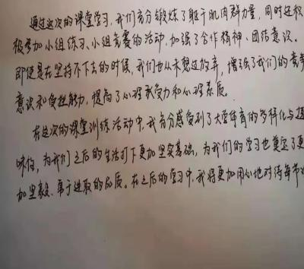
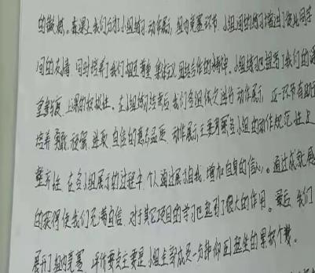
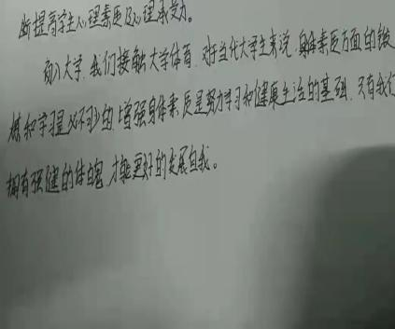
学生体育课后心得体会
体测项目 | 课程前 | 课程后 | P
50米跑 | 9.69+0.64 | 9.51+0.6 | 0
坐位体前屈 | 15.55+5.16 | 15.97+4.85 | 0.02
800米 | 256.88+23.88 | 249.03+20.15 | 0.04
3、学生身体素质明显提升
课程前后学生体测测成绩

依据大学生体测标准，测得课程前后50米跑、坐位体前屈、
800米跑成绩，通过SPSS进行T检验，P均小于0.05，说明课程前后学生成绩有显著性差异。
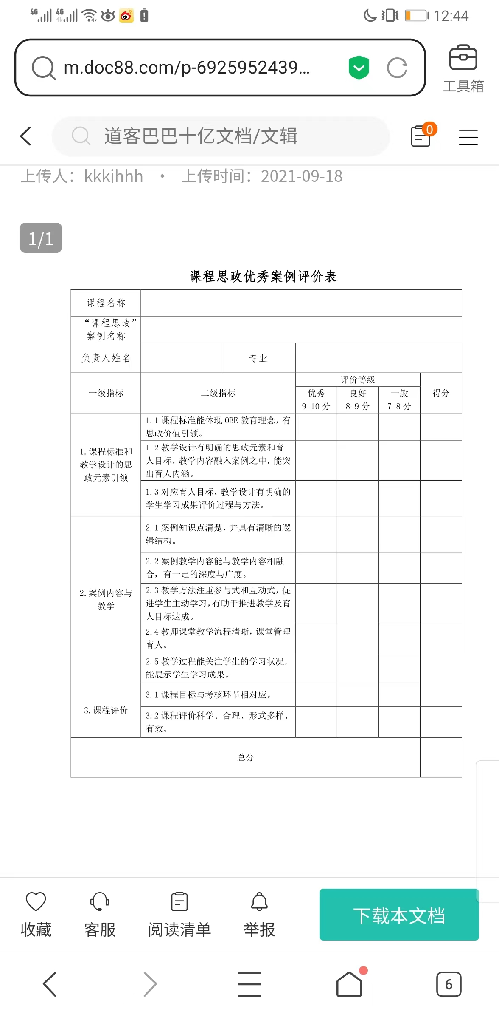
- 课程评价
六、教学反思
优点：
（1）教学设计合理，教学内容、教学方法、教学目标等均能很好的结合，隐性教育方法，将思政元素融入体育教学中。提高体育技能水平的同时，传播体育精神，培养体育习惯。
（2）教学秩序井然，课前、课堂、课后各个教学环节中学生能够紧跟教学思路，并主动、积极的参与到活动之中，且学生对整体的教学认可度较高。
不足：
（1）本教学过程中，多数同学学习效果较好，但少部分同学教师关注度不够，学生学习能力存在个体差异，教师应多关注运动能力较差的学生。
（2）在素材整理方面，学生自主查阅较少，在课后拓展中，让学生多学习关于短跑的相关知识，观看竞赛，了解短跑名将。

